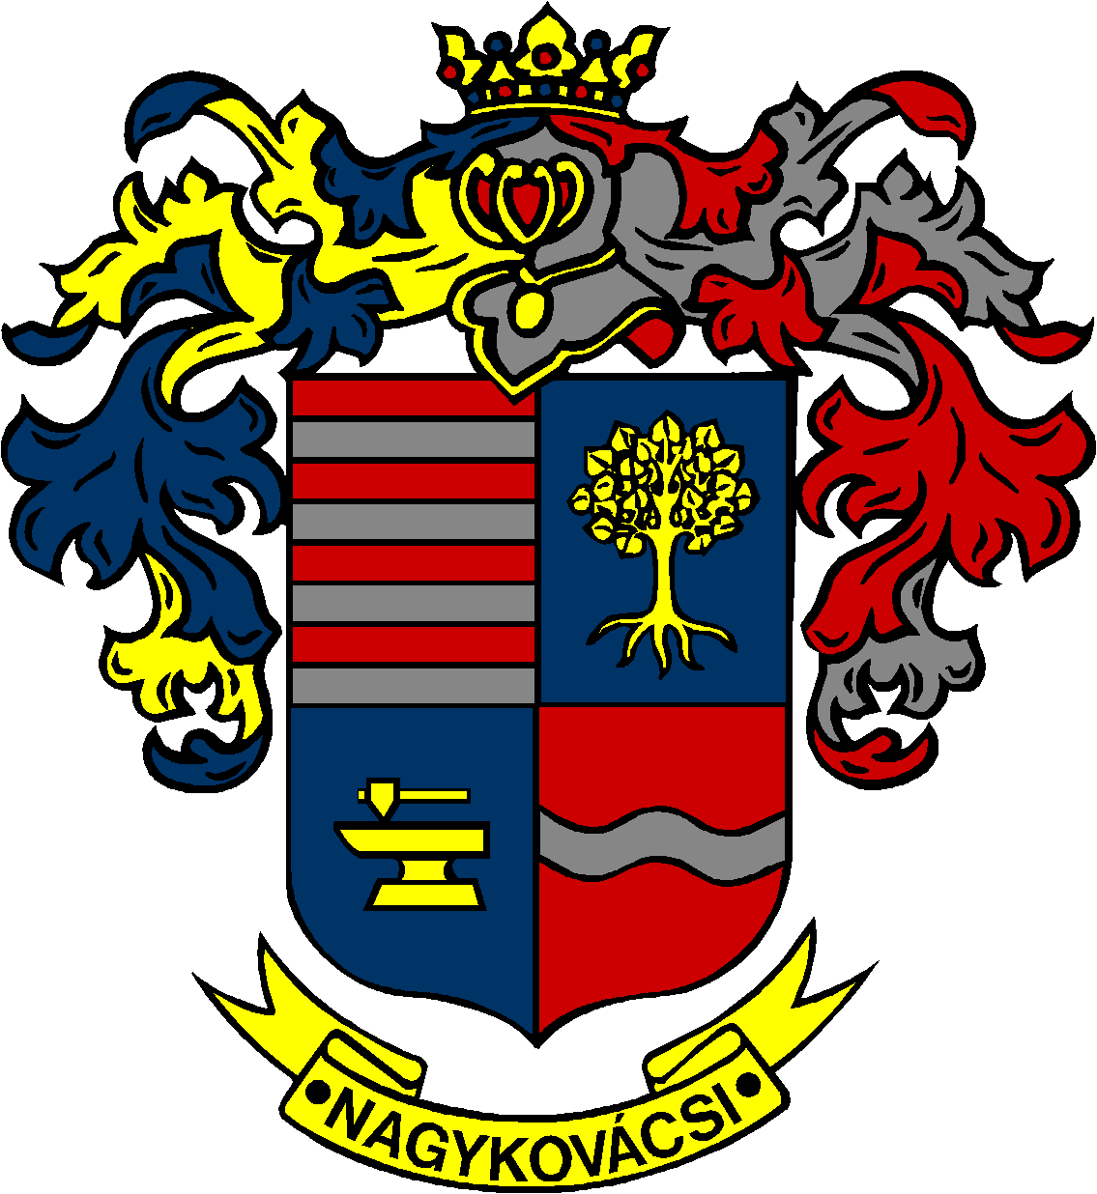

NAGYKOVÁCSI NAGYKÖZSÉG ÖNKORMÁNYZAT
OKTATÁSI, KULTURÁLIS, SPORT, TURISZTIKAI ÉS KÖRNYEZETVÉDELMI BIZOTTSÁG

ELNÖKE

MEGHÍVÓ
Nagykovácsi Nagyközség Önkormányzatának
Oktatási, kulturális, sport, turisztikai és környezetvédelmi bizottsági ülésére

Az ülés helye: Nagykovácsi Önkormányzat, tárgyaló terem
Időpontja: 2014.11.17. (hétfő) 17 óra
Napirend:
1. Nagykovácsi Nagyközség Önkormányzatának Szervezeti és Működési Szabályzatáról szóló 10/2013. (III.1.) önkormányzati rendelet (SzMSz) módosítása
Előterjesztő: Kiszelné Mohos Katalin polgármester
Előadó: Papp István jegyző
E-101/2014

2. Étkeztetési közbeszerzés jogorvoslati eljárását lezáró Közbeszerzési Döntőbizottsági határozat következtében meghozandó Képviselő-testületi döntés
Előterjesztő: Kiszelné Mohos Katalin polgármester
Előadó: Perlaki Zoltán gazdasági vezető
E-108/2014

3. Döntés Nagykovácsi Nagyközség Önkormányzat Képviselő-testületének 8/2014. (VIII. 28.) önkormányzati rendeletének módosításáról és a kapcsolódó szükségszerű határozatról később kerül kiküldésre
Előterjesztő: Kiszelné Mohos Katalin polgármester
Előadó: Papp István jegyző
E-114/2014

4. Döntés a Nagykovácsi Általános Iskola Igazgatója kérelméről, néptánc oktatás engedélyezése az Öregiskola Közösségi Ház és Könyvtárban
Előterjesztő: Kiszelné Mohos Katalin polgármester
Előadó: Papp István jegyző
E-106/2014
5. Öregiskola Közösségi Ház és Könyvtár Alapító Okiratának módosítása és a módosító okirat elfogadása
Előterjesztő: Kiszelné Mohos Katalin polgármester
Előadó: Toók Gabriella mb. igazgatási osztályvezető
E-100/2014

6. Döntés a Kispatak Óvoda Alapító Okiratának módosításról és az Alapító Okirat módosítással egységes szerkezetének elfogadásáról
Előterjesztő: Kiszelné Mohos Katalin polgármester
Előadó: Papp István jegyző
E-102/2014

7. Döntés Nagykovácsi Általános Iskola Intézményi Tanácsába való delegálásról
Előterjesztő: Kiszelné Mohos Katalin polgármester
Előadó: Papp István jegyző
E-103/2014

8. Egyebek

Nagykovácsi, 2014. november 13.

Fodor Attila sk.
Bizottsági elnök

